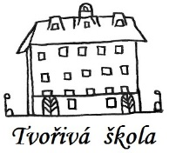
Základní škola a Mateřská škola, Nová 5,
České Budějovice 370 01

Objednávka č. 127/2023

Objednáváme u Vaší společnosti: SCIT s.r.o., Lidická třída 119/15, 370 01 České Budějovice, IČO: 281 57 095 dodání 20 ks notebooků HP 250 G9, i3-1215U, 8GB, 256GB, Win 11Pro.

Předpokládaná cena celkem: 263 780 Kč

Ing.Bc.Vítězslav Ilko
ředitel školy
V Českých Budějovicích 24.05.2023

ZÁKLADNÍ ŠKOLA a MATEŘSKÁ ŠKOLA, NOVÁ 1871/5, ČESKÉ BUDĚJOVICE 370 01
www.zsnovacb.cz

